中介合同
委托人（甲方）：新疆通力房地产开发有限公司
统一社会信用代码/或身份证号码：916501007383776567
受托人（乙方）：乌鲁木齐市佳和兴业房产经纪有限公司
统一社会信用代码/或身份证号码：9165010575768706X3
根据《中华人民共和国民法典》的规定，甲、乙双方本着互相配合、讲求效率、诚实信用的原则，就甲方委托乙方寻找适合房产开发项目的土地并协助甲方取得目标土地使用权的有关中介服务事宜，签订本合同。
第一条 委托事项
甲方作为从事房地产开发的企业，委托乙方负责在乌鲁木齐寻找适合甲方开发建设的商住用地。促使甲方或其关联公司进行房产开发，并协助取得目标土地使用权的事务。
甲方取得目标土地使用权的方式可以是甲方或其关联公司与自然资源部门签订《国有建设用地使用权出让合同》，也可以是甲方或其关联公司与其他拥有地块使用权的权利人签订的土地开发相关合作协议。
- 委托期限
自2024年09月10日至2025年09月10日止。
- 甲方的权利和义务
1、负责与乙方联络并协助乙方工作。
2、甲方配合或共同参与乙方工作，并出具委托书。
3、甲方有权随时向乙方了解委托事项进展情况。
4、在双方签订了目标地块确认书后，乙方不能就该地块向甲方提供后续服务的，甲方有权单方解除合同。
5、按照合同约定在规定时间内向乙方支付服务费用。
第四条 乙方的权利和义务
1、按甲方要求完成委托任务，并协助甲方完成土地挂牌出让工作，取得《挂牌成交确认书》。
2、委托期间，乙方为完成委托事项所需的一切费用均由乙方自行承担（政府部门收取的规、税费用除外）。
3、委托期间，乙方负有委托事项处理情况向甲方报告的义务。在甲方要求了解进展情况时，乙方应及时向甲方提供相关资料、信息；在某一地块的委托事项完成的过程中，乙方应及时向甲方移交已完成事项的所有书面资料。
4、委托期间，乙方应保守甲方的商业机密，未经同意，不得向第三方透露本合同履行过程中涉及的保密内容。乙方不得以甲方名义伪造任何形式的文件资料，乙方以甲方或甲方代理人的名义对外签署的一切文件，必须征得甲方书面同意才能签署。否则，造成甲方损失的，甲方有权要求乙方承担全部的赔偿责任。
5、在完成委托任务的过程中，乙方不得超越甲方授权，不得以甲方名义向第三人作出任何承诺。如因乙方行为致使甲方受到诉讼、处罚，造成甲方形象、利益或经济损失的，相关责任和损失由乙方承担，甲方还有权要求乙方进行赔偿。
第五条 服务费用计算与支付方式
1、委托期间，甲方或其关联公司通过乙方服务取得目标土地使用权的（与自然资源部门签订成交确认书、或与其他拥有地块使用权的权利人签订土地开发合作协议），甲方向乙方支付挂牌成交价（国有建设用地使用权出让合同价款）的2%中介服务费。
上述费用的支付时间为：（1）甲方或其关联公司与自然资源部门签订《国有建设用地使用权出让合同》后七日内；（2）甲方或其关联公司与与其他拥有地块使用权的权利人签订土地开发合作协议后七日内。
在甲方向乙方支付服务费七日前，乙方应向甲方开具符合法律规定的增值税发票，否则甲方可以相应顺延付款期限。
2、截止委托期限届满，如乙方未能完成委托事项，则甲方无需向乙方支付任何费用。
3、以下情形不属于乙方完成了委托事项（①甲乙双方没有签订目标地块确认书，在没有接受乙方服务的情况下，甲方或其关联公司自行与自然资源部门就该地块签订《国有建设用地使用权出让合同》，或与其他拥有地块使用权的权利人签订土地开发合作协议的；②甲乙双方签订了目标地块确认书，但甲方或其关联公司没有就该地块签订《国有建设用地使用权出让合同》或土地开发合作协议的）。
第六条 特别约定
乙方为甲方寻找到合适目标地块后，甲方有意向继续了解、洽谈相关事宜的，甲方须与乙方签订目标地块确认书，同意乙方开展后续土地挂牌出让相关联工作。双方签订了目标地块确认书后，乙方按合同约定及时为甲方提供服务。
第七条 违约责任
1、本合同履行过程中，任何一方无故解除合同或违反合同约定的，违约方应向守约方支付30万元违约金。
2、守约方向违约方主张权利、索赔时支付的诉讼费、律师费、交通费、住宿费、保全费、诉讼保全保险费、执行费等均由违约方承担。
3、甲方逾期向乙方支付服务费的，每逾期一日，按应付未付部分的万分之一向乙方支付逾期付款违约金。
第八条 争议解决方式
本合同在履行过程中发生争议，由当事人协商解决;协商不成的，均有权向甲方所在地人民法院提起诉讼。
第九条 通知与送达
本合同任何一方向对方发出的通知、信件、数据电文等，应当发送至本条约定的地址、联系人和通信方式。一方当事人变更名称、地址、联系人或通信方式的，应当及时以书面方式通知对方当事人。对方当事人实际收到变更通知前的送达仍为有效送达，电子送达与书面送达具有同等法律效力。
本合同约定的地址、联系人及电子通信方式亦为双方工作联系往来、法律文书及争议解决时人民法院和/或仲裁机构的法律文书送达地址和联系方式。通过该地址或联系方式向任何一方当事人送达，如邮件被拒收或退回的，自信件被拒收或退回之日即视为有效送达；发出短信/传真/微信/电子邮件的，自发出之时视为有效送达。
甲方联系人胡前新；联系地址乌鲁木齐市新市区北京中路138号元盛祥府商住小区2号楼2层办公室；联系电话13899908125；电子邮箱/；微信号13899908125；其它联系方式/。
乙方联系人刘忠民；联系地址乌鲁木齐市水磨沟区西虹东路399号五楼；联系电话13579936735；电子邮箱65636375@qq.com；微信号13579936735；其它联系方式/。
第十条 本合同未尽事宜，双方可另行签订补充协议。补充协议和主协议约定不一致的，以补充协议为准，补充协议之间约定不一致的，以签订时间在后的为准。
第十一条 本合同经双方签字盖章后生效。本合同一式贰份，甲、乙方各持壹份。
注：本合同后附附件1《乙方营业执照》及《法定代表人身份证复印件》、或《乙方身份证》复印件；附件2《乙方开户许可证》或《基本存款账户信息》复印件；附件3《甲方营业执照》及《法定代表人身份证复印件》、或《甲方身份证》复印件；附件4《甲方开户许可证》或《基本存款账户信息》复印件。
（以下为签署页及附件，无正文）
甲方：新疆通力房地产开发有限公司(盖章）

法定代表人：

乙方：乌鲁木齐市佳和兴业房产经纪有限公司(盖章）

法定代表人：

签订时间: 2024年09月 日

附件1《乙方营业执照》及《法定代表人身份证复印件》、或《乙方身份证》复印件：
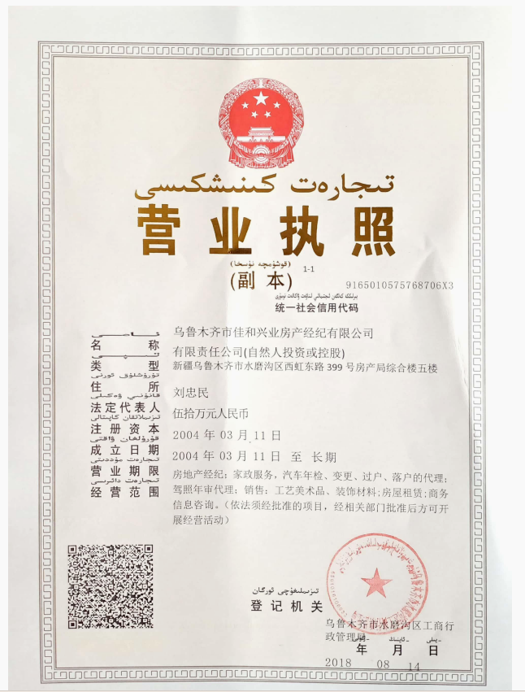
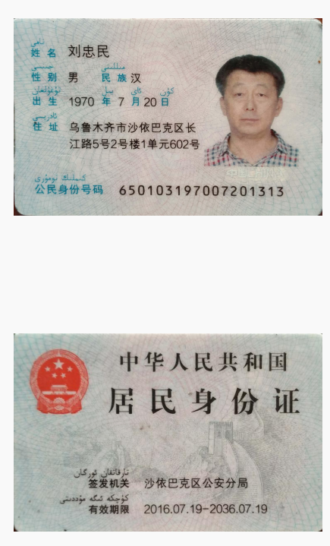
附件2《乙方开户许可证》或《基本存款账户信息》复印件：
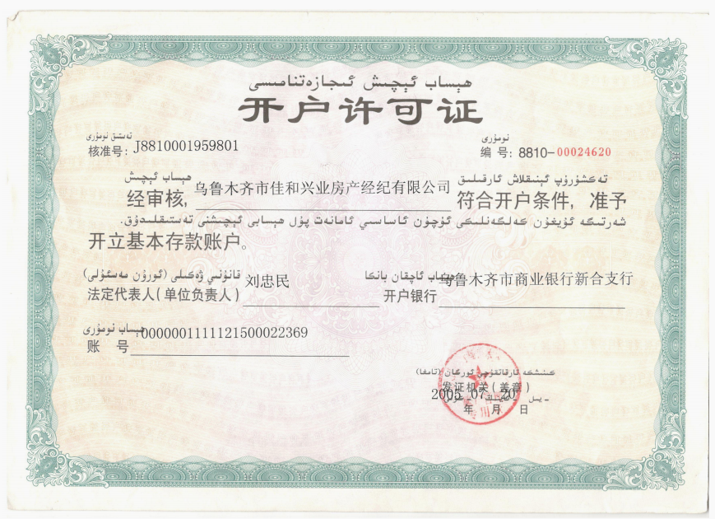

附件3《甲方营业执照》及《法定代表人身份证复印件》、或《甲方身份证》复印件：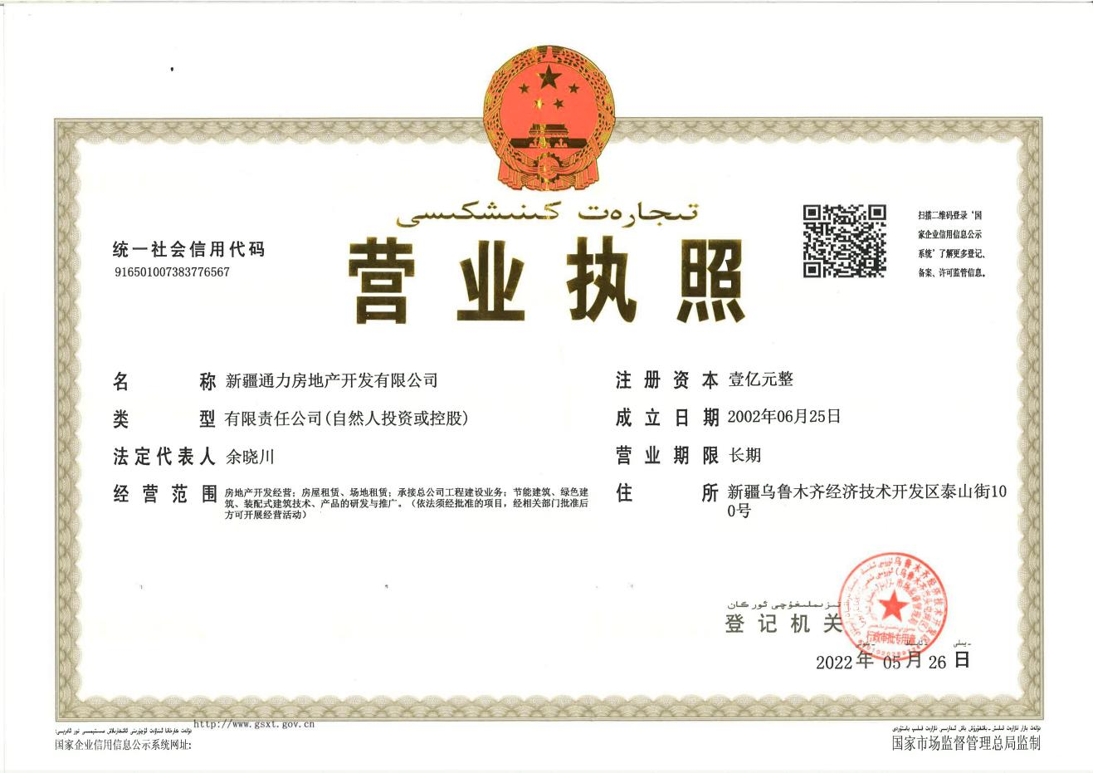
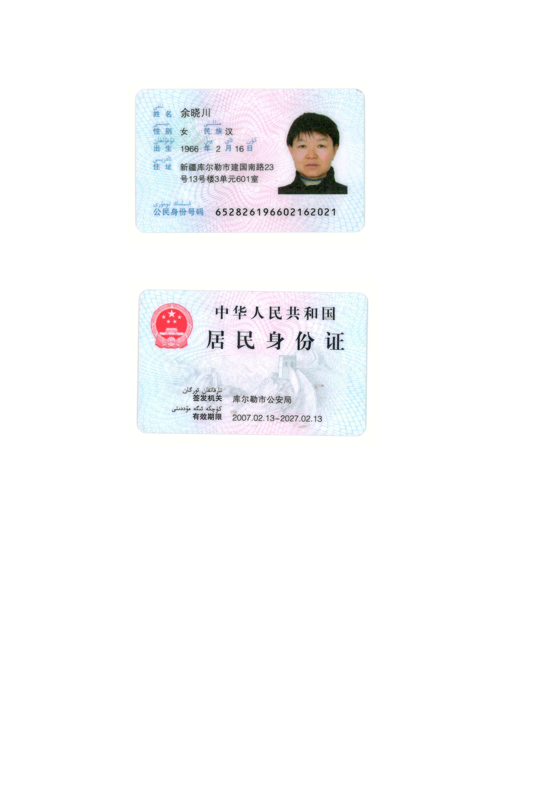

附件4《甲方开户许可证》或《基本存款账户信息》复印件：
